Министерство науки и высшего образования Российской Федерации

Федеральное государственное автономное образовательное учреждение

высшего образования

«Северо-Восточный федеральный университет им. М.К. Аммосова»

Институт математики и информатики

Кафедра «Информационные технологии»

Курсовая работа

Тема: «Разработка веб-приложения для учета научно-исследовательских работ обучающихся СУНЦ»

Направление подготовки: 02.03.02 «Фундаментальная информатика и информационные технологии»

Выполнили: студенты III курса  
группы БА-ФИИТ-19 ИМИ СВФУ  
Дьяконов Егор Ньургустанович,

Местников Айтал Семенович

___________________________

(подписи)

Научный руководитель: доцент кафедры ИТ ИМИ СВФУ

Васильева Н.В.  
___________________________

(подпись)

Якутск 2022

Оглавление

Введение 3

Глава 1. Исследование предметной области 5

1.1. Научно-исследовательские работы 5

1.2. Обзор Аналогов 6

1.3. Обзор технологий разработки сайта 16

Глава 2. Разработка веб-приложения 19

2.1. Требования к веб-приложению 19

2.2. Модель классов 20

2.3. Описание базы данных 21

2.5. Архитектура 22

2.6. Разработка 22

Список использованной литературы и источников 26

# Введение

*Актуальность и проблема.* Одной из главных проблем качественной организации учебного процесса в общеобразовательных учебных заведениях является вопрос создания его автоматизированной работы.

В настоящее время применение информационных систем образовательных учреждениях не является редкостью. Диапазон их использования обширен и охватывает все: от автоматизации отдельно взятых рабочих мест до полной автоматизации деятельности общеобразовательного учебного заведения.

Вне зависимости от объекта автоматизации, будь то учительский штат или руководство школы, в образовательном учреждении такие системы внедряют, преследуя конечную цель - повышение качества образования.

СУНЦ, как и любое предприятие, непременно проходит процесс автоматизации и несмотря на то, что понятие образовательной деятельности едино для всех образовательных учреждений, в каждом школе этот процесс проходит по-разному.

На данный момент в общеобразовательных учебных заведениях можно использовать информационное пространство, включающее и учет научно-исследовательских работ учащихся.

Научно-исследовательская работа – неотъемлемая часть в учебном процессе СУНЦ. Это научная деятельность, включающая в себя поиск, анализ и систематизацию новых знаний, постановку и проверку гипотез, проведение исследований, экспериментов, выявление закономерностей и обоснование области применения результатов научного исследования.

*Цель*. Разработать веб-приложение для учета НИР учащихся.

*Задачи*:

1. Изучить предметную область и провести обзор аналогов
2. Выбрать средства разработки и спроектировать базу данных, архитектуру веб-приложения
3. Разработать локальное веб-приложение учета научно-исследовательских работ обучающихся СУНЦ

# Глава 1. Исследование предметной области

# Научно-исследовательские работы

Специализированные учебно-научные центры (СУНЦ) – это структурные подразделения ведущих российских вузов (школ, лицеев, гимназий), где школьники помимо изучения профильных предметов имеют возможность принимать участие в проектной и научно-исследовательской деятельности. [1]

СУНЦ Северо-Восточного федерального университета предлагает углубленную двухлетнюю подготовку школьников. Учебный процесс происходит неотрывно от федерального университета, что обеспечивает высокое качество образования. Свидетельство тому – достижения школьников СУНЦ на олимпиадах и научных конференциях, в том числе международного уровня. Занятия ведут преподаватели СВФУ, а все обучение проходит в стенах вуза. [3]

Научно-исследовательская работа – это деятельность, целью которой является получение новых или углубление существующих научных знаний и достижений в определенной области. НИР студентов является одним из важнейших средств повышения качества подготовки и воспитания специалистов, способных творчески применять достижения научно-технического и культурного прогресса в практической деятельности.

Основными задачами научно-исследовательской работы студентов являются:

● овладение учащимися научным методом познания, углубленное и творческое освоение учебного материала;

● методика обучения и средства самостоятельного решения научных задач;

● привитие навыков работы в научных коллективах, ознакомление с методами и приемами организации научных исследований. [2]

В условиях информационного общества и постоянного обновления знаний умение быстро ориентироваться в потоке информации, анализировать, выделять нужное, проводить самостоятельные исследования и доказывать их эффективность на практике – очень важные и полезные навыки (ссылка на источник).

# Обзор Аналогов

Сайты специализированных учебно-научных центров (СУНЦ) при университетах в России.

В качестве обзора аналогов будем рассматривать сайты университетов России, имеющие СУНЦ:

* СУНЦ Московского государственного университета,
* СУНЦ Новосибирского государственного университета,
* СУНЦ Северо-Кавказского федерального университета.

СУНЦ МГУ

Ссылка: https://internat.msu.ru/

Специализированный учебно-научный центр (факультет) — школа-интернат имени А.Н. Колмогорова Московского государственного университета имени М.В. Ломоносова (СУНЦ МГУ) реализует программы среднего общего образования с углубленным изучением математики, физики, химии, биологии, информатики. В школе организована работа кафедр профильных дисциплин и кафедры общеобразовательных предметов.

Система обучения в СУНЦ близка к университетской. Занятия в форме лекций и семинарских занятий дополняются системой спецкурсов, факультативов, кружков и клубов по интересам. [4]

Сайт СУНЦ МГУ имеет удобную навигационную структуру - сразу видна и проста в использовании: при наведении курсора на раздел открывается список подразделов, что экономит площадь сайта и позволяет разместить больше информации. Посещаемость по версии сервиса pr-cy.ru - 66 600 посетителей и 458 000 визитов по состоянию на 20:00 13 июня 2022. [9]

Страницы помещаются на экран без использования горизонтальной прокрутки.

Навигационное меню и главное меню отображаются на всех страницах, что позволяет быстро и легко переходить между страницами и делает невозможным тупиковые ссылки.

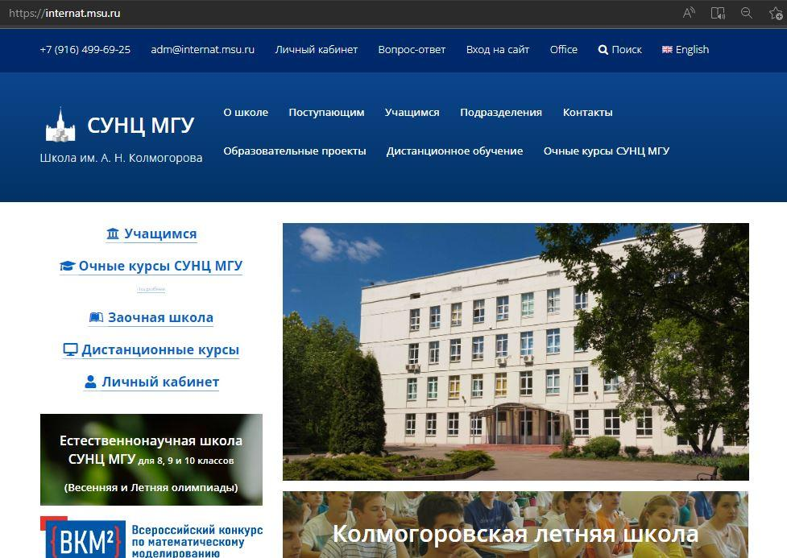

Рисунок 1.1 Главная страница сайта СУНЦ МГУ

На сайте можно зарегистрироваться и войти в личный кабинет.

Нас интересует учет научно-исследовательских работ на сайте СУНЦ МГУ и проведения научных конференций.

Для учащихся предусмотрен раздел «Научная работа школьников» с информацией помогающих ученикам начать выполнение научно-исследовательской работы и подготовиться к научной конференции.

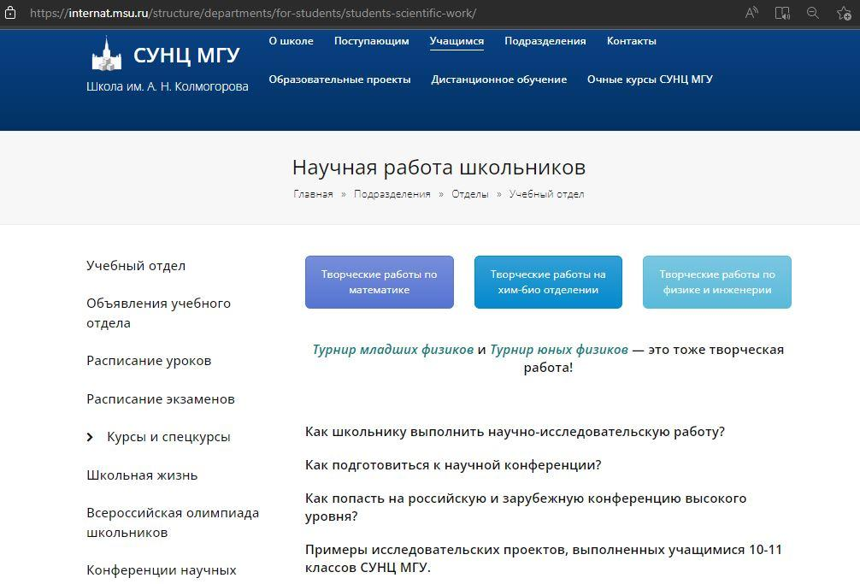

Рисунок 1.2. Раздел сайта СУНЦ МГУ «Научная работа школьников»

В этом разделе можно посмотреть конференции научных работ школьников нажав на ссылку на левом панели. Также здесь есть ссылки на список тем творческих работ по направлениям.

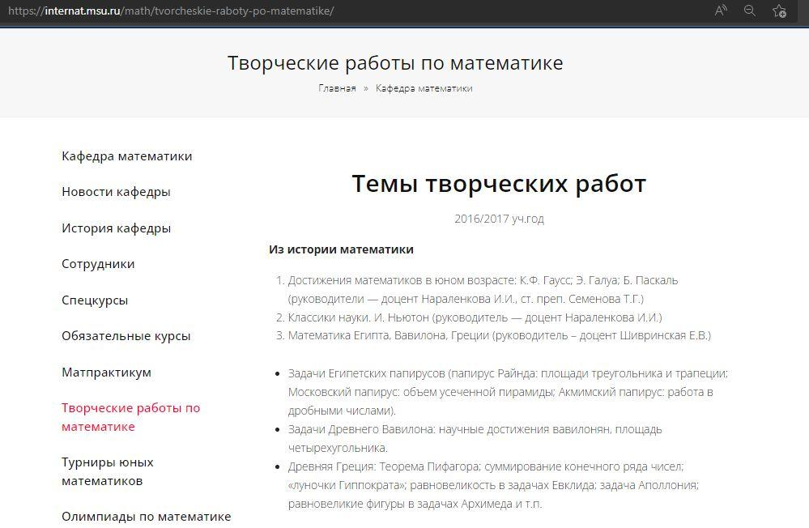

Рисунок 1.3. Список творческих работ (НИР) по направлению «Математика» на сайте СУНЦ МГУ

Плюсы и минусы сайта СУНЦ МГУ:

Плюсы:

* Удобный интерфейс
* Есть инструкция для выполнения НИР и для участия в научной конференции
* Есть ссылки на различные конференции для учащихся
* Есть ссылки на темы НИР
* Есть ссылки на список публикаций НИР учеников и сотрудников
* Есть ссылки на уже выполненные НИР с информацией о выполнившем работу ученика и его научного руководителя

Минусы:

* Нельзя выбрать тему НИР и научного руководителя на самом сайте, чтобы сайт вел учет.
* По некоторым направлениям нельзя посмотреть или скачать уже выполненные учениками НИР

СУНЦ НГУ

Ссылка: <https://sesc.nsu.ru/>

Физико-математическая школа им. М. А. Лаврентьева при Новосибирском государственном университете (СУНЦ НГУ) — учебно-образовательное учреждение в новосибирском Академгородке с углубленным изучением естественно-научных предметов для учащихся 9 — 11-х классов. [5]

Сайт СУНЦ НГУ так же имеет удобную навигационную структуру. Посещаемость по версии сервиса pr-cy.ru - 66 800 посетителей и 147 000 визитов по состоянию на декабрь 2021. [9]

Страницы помещаются на экран без использования горизонтальной прокрутки. Навигационное меню и главное меню так же отображаются на всех страницах.

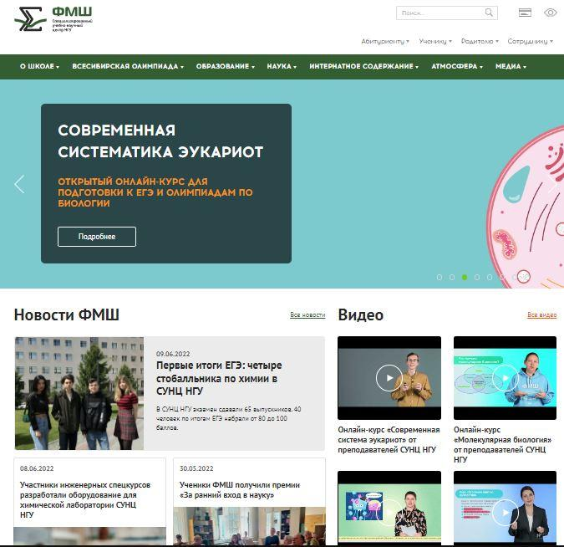

Рисунок 1.4. Главная страница сайта СУНЦ НГУ

На сайте есть раздел «Проектная деятельность», в котором можно посмотреть список тем для научно-исследовательских работ с кураторами проекта. Для этого нужно нажать на открывающийся список тем по направлению кафедры.

Под каждой темой НИР есть описание, куратор проекта (научный руководитель) и его контактные данные.

Интерфейс для просмотра тем НИР удобный, т.к. не надо переходить на отдельную страницу для каждой кафедры.

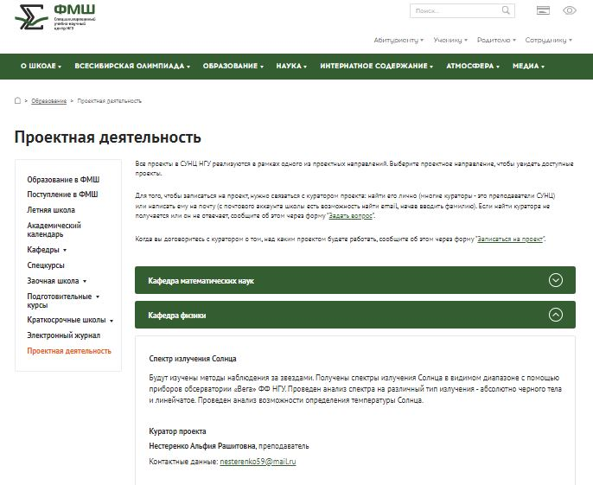

Рисунок 1.5. Раздел «Проектная деятельность» на сайте СУНЦ НГУ. Пример раскрывающегося списка тем НИР для обучающихся по направлению кафедры.

Также на сайте СУНЦ НГУ есть раздел «Конференции», где можно посмотреть информацию про всероссийскую научно-методическую конференцию, ознакомиться с его программой, а также подать заявку на участие. [5]



Рисунок 1.6. Раздел «Конференции» на сайте СУНЦ НГУ

Плюсы и минусы сайта СУНЦ НГУ:

Плюсы:

* Удобный интерфейс
* Удобный просмотр списка тем для НИР с его описанием и контактами научного руководителя
* Понятный для изучения раздел «Конференции»
* Можно подать участие в конференции на самом сайте

Минусы:

* Нельзя выбрать тему НИР и научного руководителя на самом сайте, чтобы сайт вел учет.
* Нельзя скачать или посмотреть уже выполненные НИР в разделе «Проектная деятельность»
* Нет ссылок на другие научные конференции, где можно поучаствовать со своим проектом в разделе «Конференции» и в разделе «Проектная деятельность».
* Нет личного кабинета для обучающихся

СУНЦ СКФУ

Ссылка: https://www.ncfu.ru/glavnaya/

Специализированный учебный научный центр Северо-Кавказского федерального университета – это профильная школа нового типа, в которой учатся талантливые старшеклассники.

Ученики СУНЦ не только углубляются в школьную программу, но и выходят за её пределы. Они дополнительно занимаются научной и проектной деятельностью под руководством ведущих ученых вуза. Готовятся к участию во всероссийских и международных олимпиадах и конкурсах. [6]

Сайт СУНЦ СКФУ так же имеет удобную навигационную структуру. Посещаемость по версии сервиса pr-cy.ru - 618 000 посетителей и 2 350 000 визитов по состоянию на март 2022. [9]

Страницы помещаются на экран без использования горизонтальной прокрутки. Навигационное меню и главное меню так же отображаются на всех страницах. 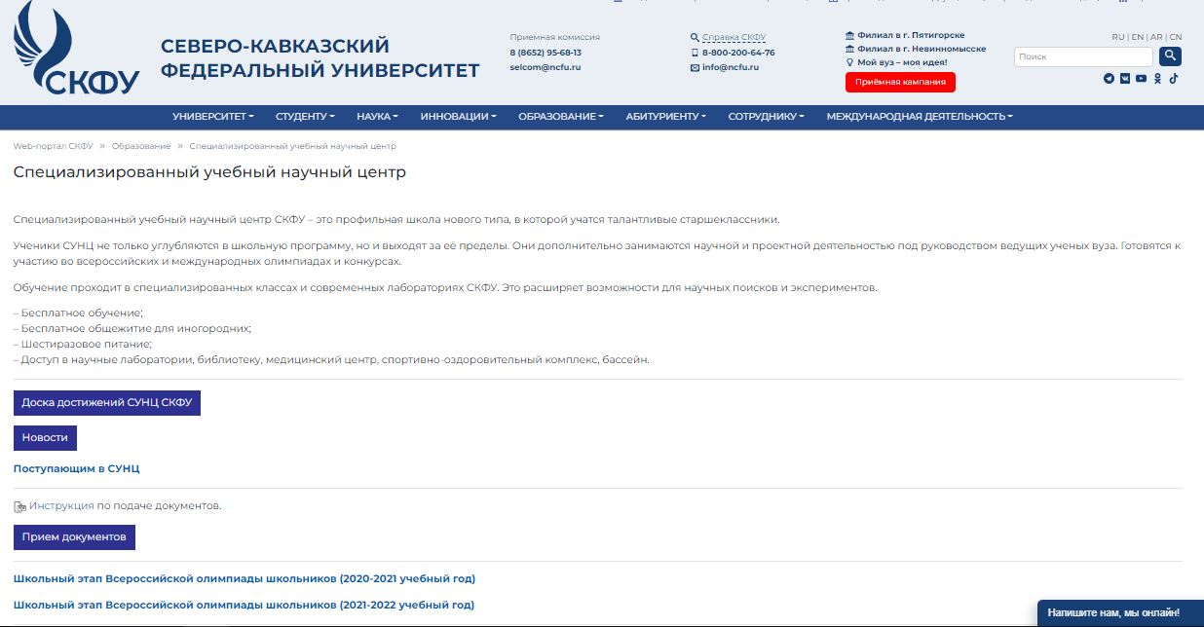

Рисунок 1.7. Главная страница сайта СУНЦ СКФУ

Непонятно относятся ли интересующие нас разделы на сайте СКФУ для выбора НИР и научных конференций именно к СУНЦ.

На сайте есть раздел «Научно-исследовательская работа студентов». В нем можно посмотреть список студенческих научных объединений по направлениям и список совета молодых ученых и специалистов, но в этом разделе нет списка тем для научно-исследовательских работ.



Рисунок 1.8. Раздел «Научно-исследовательская работа студентов» на сайте СКФУ

Также на сайте СКФУ есть разделы «Отчеты о научно-исследовательской деятельности» и «Научные направления».

В разделе «Отчеты о научно-исследовательской деятельности» есть отчеты о научной деятельности СКФУ за годы существования.

В разделе «Научные направления» есть список научных направлений СКФУ с руководителями научных направлений. [6]

Плюсы и минусы сайта СУНЦ СКФУ:

Плюсы:

* Понятный интерфейс

Минусы:

* Нет списка тем НИР именно для обучающихся СУНЦ СКФУ
* Нет разделов с научными конференциями и НИР именно для обучающихся СУНЦ
* Нет личного кабинета для обучающихся
* Нельзя выбрать тему НИР и научного руководителя на самом сайте, чтобы сайт вел учет.
* Нельзя скачать или посмотреть уже выполненные НИР в разделе «Проектная деятельность»
* Нет ссылок на другие научные конференции, где можно поучаствовать со своим проектом в разделе «Конференции» и в разделе «Проектная деятельность».

Изучив аналоги можно прийти к выводу, что сайты СУНЦ университетов России не имеют автоматизированной системы учета научно-исследовательских работ.

# Обзор технологий разработки сайта

Технологический стек — это набор языков программирования, фреймворков и ПО, необходимых для разработки приложения.

Веб-приложения состоят из двух составляющих: клиентской и серверной части. Требования к функциональности клиентской и серверной частей влияют на технологический стек.

Клиентская часть — это видимая часть веб-приложения, с которой взаимодействуют пользователи. Существует 3 основных элемента разработки клиентской части любого веб-приложения:

* JavaScript — язык программирования, который отвечает за интерактивную часть веб-приложения.
* HTML — язык разметки документов, который необходим для правильного отображения веб-приложения в браузере.
* CSS — формальный язык, который необходим для правильной стилизации веб-приложения.

Серверная часть веб-приложения — это то, что не видит пользователь. Для разработки серверной части используются:

* Язык бэкэнд-программирования.
* Фреймворки.
* База данных.
* Сервер. Также возможна разработка веб-приложения с без-серверной архитектурой. [10]

Обзор стека для разработки нашего веб-приложения:

**Node.js** (Node) — это платформа с открытым исходным кодом для работы с языком JavaScript, построенная на движке Chrome V8. Она позволяет писать серверный код для веб-приложений и динамических веб-страниц, а также программ командной строки. В основе платформы — событийно-управляемая модель с неблокирующими операциями ввода-вывода, что делает ее эффективной и легкой. [14]

**MySQL** – это распространенная система управления реляционной базой данных с открытым исходным кодом (СУБД), широко используемой в веб-приложениях благодаря своей скорости, гибкости и надежности. MySQL использует SQL (язык структурированных запросов) для доступа к данным в базе данных и их обработки. [12]

**ReactJS** – библиотека с открытым исходным кодом JavaScript. Служит для создания пользовательского интерфейса (frontend) и позволяет создавать сложные UI из маленьких изолированных компонентов. [7]

**Express** – является простым и минималистичным web-framework для NodeJS. Служит для создания веб приложений, а также для создания API. [14]

Интегрированная среда разработки, ИСP, также единая среда разработки, ЕСР — комплекс программных средств, используемый программистами для разработки программного обеспечения. Среда разработки включает в себя: текстовый редактор, транслятор, средства автоматизации сборки, отладчик.

Обзор среды разработки нашего веб-приложения:

**Visual Studio Code** — редактор исходного кода, разработанный Microsoft для Windows, Linux и macOS. Позиционируется как «лёгкий» редактор кода для кроссплатформенной разработки веб- и облачных приложений. Включает в себя отладчик, инструменты для работы с Gi, подсветку синтаксиса, IntelliSense и средства для рефакторинга. Имеет широкие возможности для кастомизации: пользовательские темы, сочетания клавиш и файлы конфигурации [13]. Распространяется бесплатно, разрабатывается как программное обеспечение с открытым исходным кодом.

Другие утилиты:

**Github Desktop** – это приложение, которое позволяет взаимодействовать с *GitHub* используя графический интерфейс, а не командную строку или веб-версию. Оно поддерживает большинство *Git* команд с визуальным подтверждением, делая добавление файлов в коммит, принятие изменений, их *push* и *pull* значительно легче и быстрее. На практике единственный случай, когда приходилось использовать командную строку – возвращение к старым коммитам с помощью команды *git checkout <commit name>*. [7]

Выводы по 1 главе

Изучив предметную область исследования (НИР, Сайты СУНЦ), мы пришли к выводу о том, что наличие автоматизированной системы учета научной деятельности учащихся СУНЦ СВФУ порядком уменьшило бы затрачиваемые на рутинную работу ресурсы. Также были исследованы технологии разработки веб-приложений и выбраны следующие инструменты: nodejs, express, react, mysql.

# Глава 2. Разработка веб-приложения

# 2.1. Требования к веб-приложению

Разрабатываемый сайт предназначен для ведения учета НИР учащихся. Основная цель сайта – облегчить бумажную работу сотрудников СУНЦ-а, путем автоматизации документооборота.

Целевая аудитория сайта – учащиеся и преподаватели.

Функциональные требования:

* 1. Учет НИР:
     1. Добавление
     2. Редактирование
     3. Поиск
        1. По теме
        2. По преподавателю
     4. Удаление
     5. Привязка к учащимся
  2. Составление отчетов по НИР
  3. Программа должна содержать информацию о:
     1. НИР
        1. Тема
        2. Преподаватель
        3. Учащийся
        4. Конференция
     2. Учащихся
        1. ФИО
        2. Класс и профиль
        3. НИР
     3. Преподаватели
        1. ФИО
        2. Темы НИР
        3. Контакты
  4. Пользовательские возможности:
     1. Учащиеся
        1. Авторизация
        2. Редактирование личных данных
        3. Выбирать тему НИР
        4. Формирование отчетов
     2. Преподаватели
        1. Авторизация
        2. Редактирование личных данных
        3. Добавлять темы НИР
        4. Формирование отчетов

# 2.2. Модель классов

Диаграмма классов состоит из 7 сущностей: Research, Teacher, Student, User, Conference, Status (рис.).

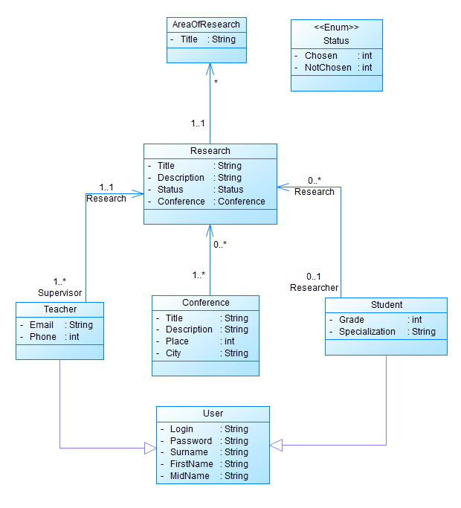

Рис.2.1 Диаграмма классов

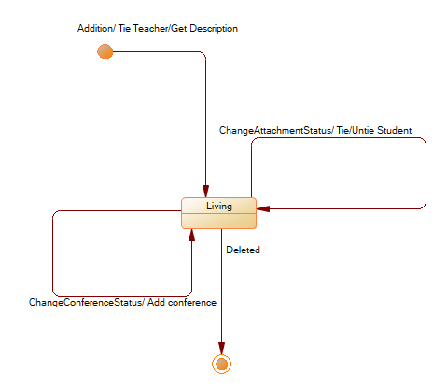

Рис.2.2 Диаграмма состояния класса Research

# 2.3. Описание базы данных

Входящей информацией является:

* список учеников СУНЦ;
* сведения о учениках;
* список научно-исследовательских работ;
* сведения о научно-исследовательских работах;
* список научных руководителей;
* список конференций;
* сведения о конференциях;

Выходными данными будем считать информацию, необходимую для понимания какую тему для научно-исследовательской работы выбрали ученики с прикрепленным к ним научным руководителем. Эта информация поможет вести учет НИР учеников и автоматизировать его работу.

# 2.5. Архитектура

Исходя из описания базы данных была разработана следующая схема для работы с ними

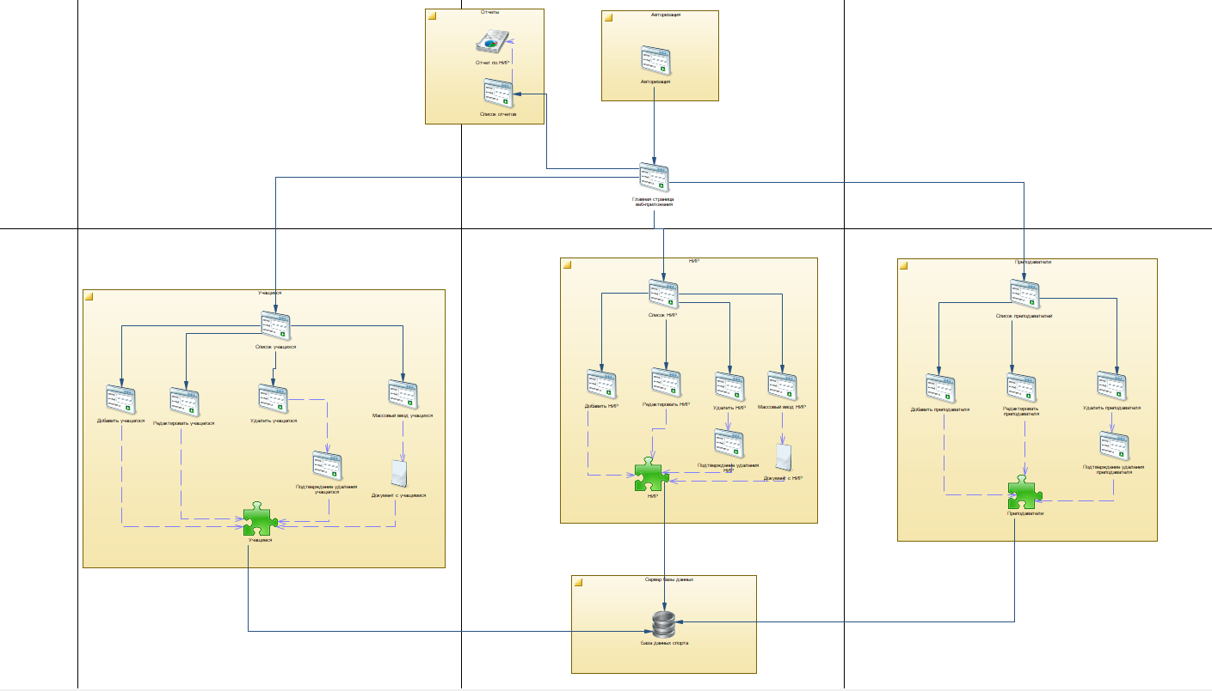

Рис.2.3 Модель архитектуры предприятия

# 2.6. Разработка

class User {

constructor(id, login, password, surname, firstname, midname) {

this.id = id;

this.login = login;

this.password = password;

this.surname = surname;

this.firstname = firstname;

this.midname = midname;

}

}

class Teacher extends User {

constructor(email,phone) {

super()

this.email = email;

this.phone = phone;

}

}

class Student extends User {

constructor(grade, specialization) {

super()

this.grade = grade;

this.specialization = specialization;

}

}

class Research {

constructor(title, description) {

this.title = title;

this.description = description;

}

}

class Conference {

constructor(title, description, city, place) {

this.title = title;

this.description = description;

this.city = city;

this.place = place;

}

}

class Area {

constructor(title) {

this.title = title;

}

}

Представление веб-приложения:

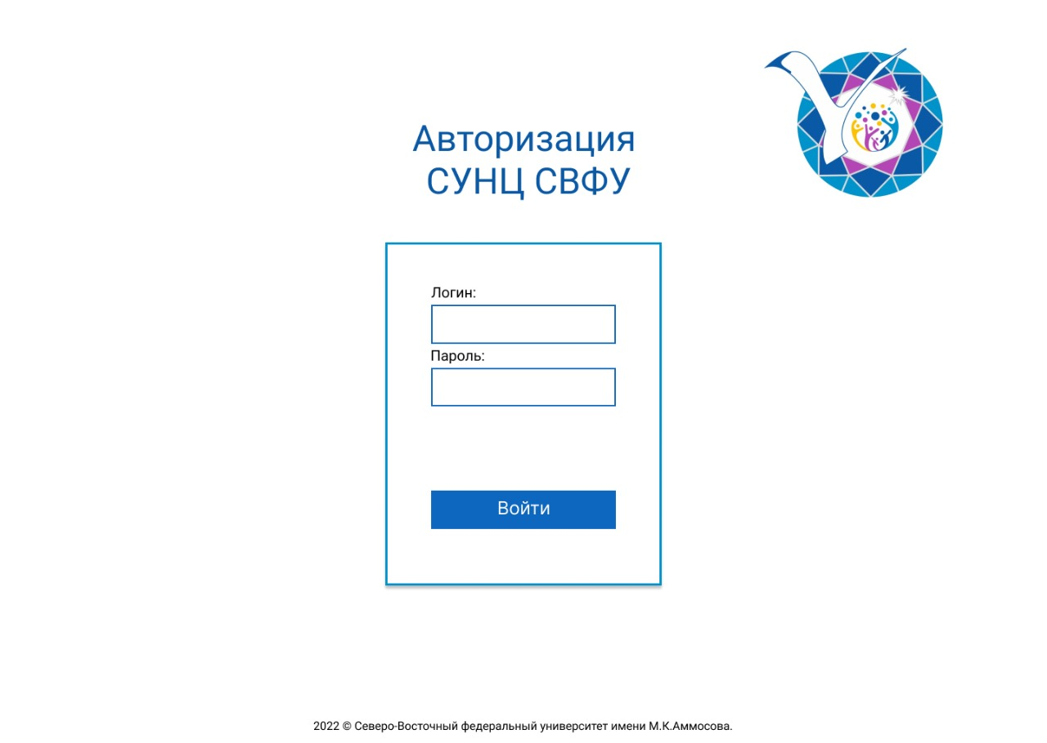

Рис 3.1. Авторизация

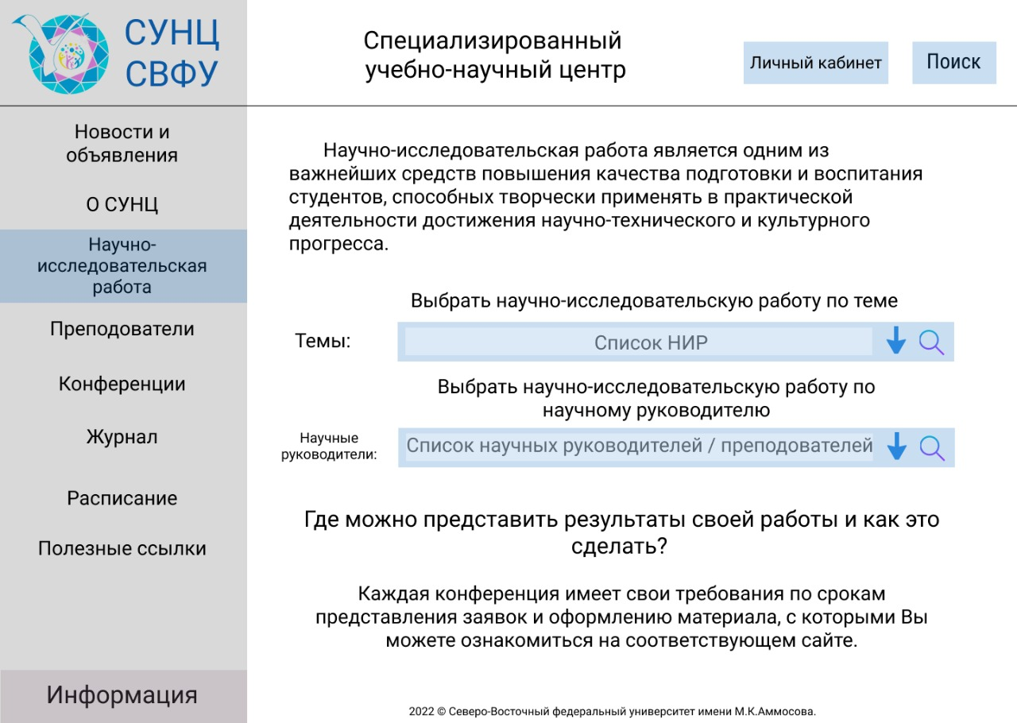

Рис. 3.2. НИР

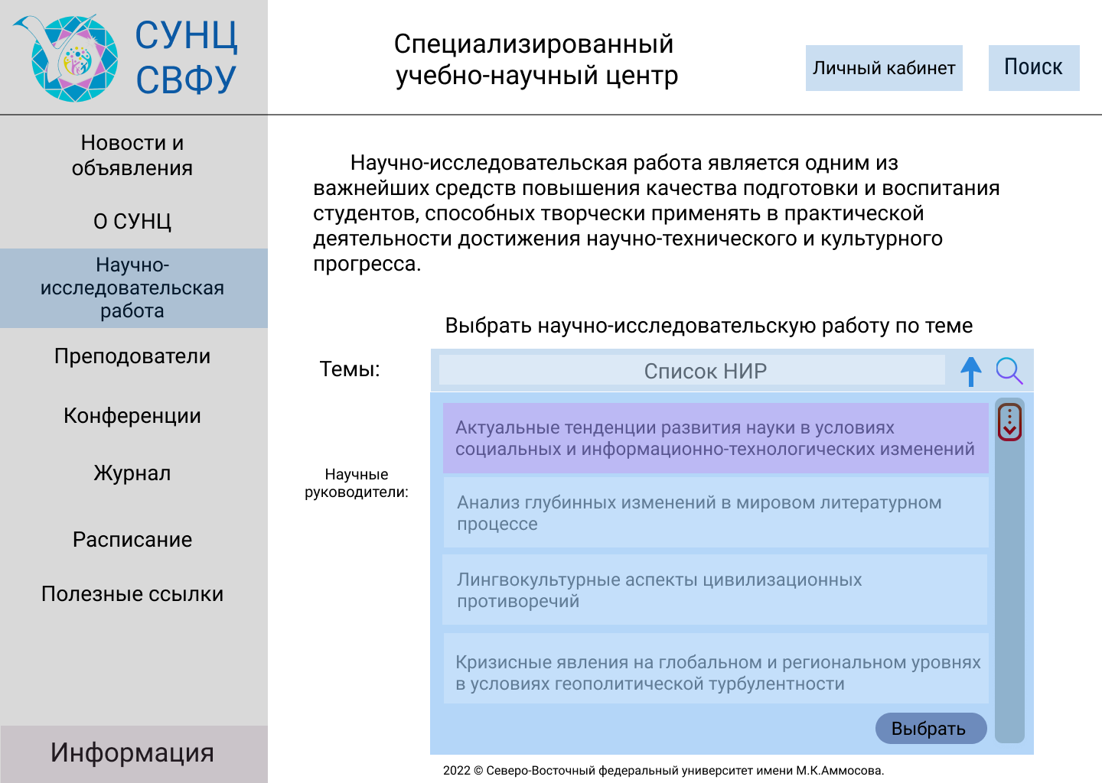

Рисунок 3.2.1 Пример выбора НИР в разделе «Научно-исследовательская работа»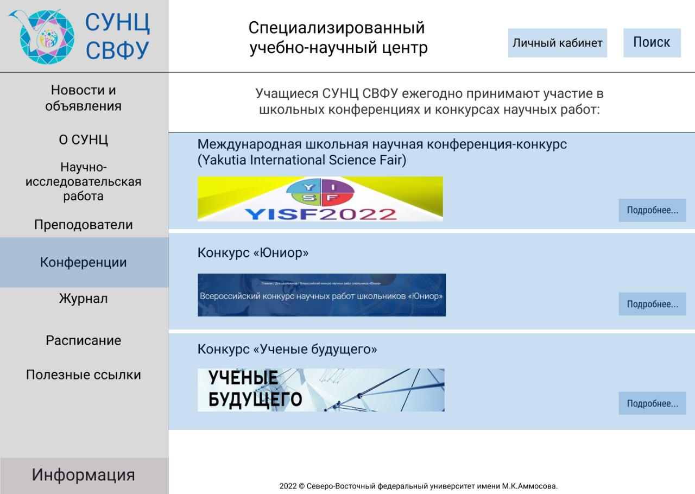

Рис. 3.3. Конференции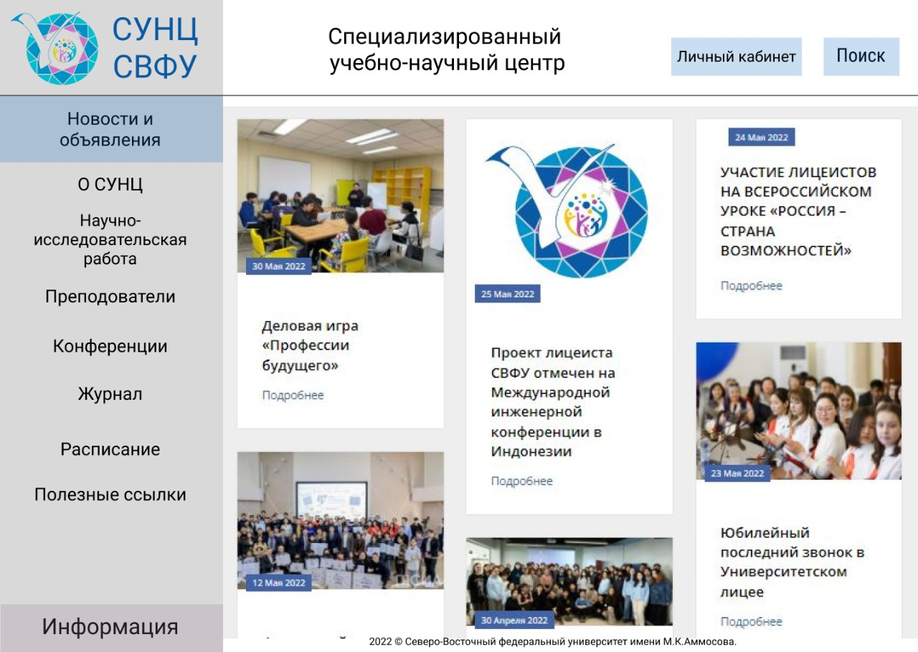

Рис. 3.4. Главная страница

# Список использованной литературы и источников

1. Министерство науки и высшего образования РФ [Электронный ресурс] URL: <https://minobrnauki.gov.ru/>
2. Национальной системы Интеграция [Электронный ресурс] URL: <http://integraciya.org/>
3. Сайт СУНЦ СВФУ URL: <https://www.s-vfu.ru/universitet/rukovodstvo-i-struktura/vspomogatelnye-podrazdeleniya/lyceum/>
4. Сайт СУНЦ МГУ URL: <https://internat.msu.ru/>
5. Сайт СУНЦ НГУ URL: <https://sesc.nsu.ru/>
6. Сайт СУНЦ СКФУ URL: <https://www.ncfu.ru/education/Specializirovannyi-uchebnyi-nauchnyi-centr/>
7. Википедия (Свободная энциклопедия) URL: <https://ru.wikipedia.org/>
8. Хабр (Электронный ресурс для IT-специалистов) URL: <https://habr.com/ru/all/>
9. Сервис для анализа сайтов pc-cy.ru URL: <https://pr-cy.ru/>

10) Tproger[Электронный ресурс] URL: <https://tproger.ru/>

11) Документация по nodejs [Электронный ресурс] URL: <https://nodejs.org/en/about/>

12) Справочное руководство по MySQL [Электронный ресурс] URL: <http://www.mysql.ru/docs/man/>

13) Официальный сайт VScode [Электронный ресурс] URL: <https://code.visualstudio.com/>

14) Техническая документация Microsoft[Электронный ресурс] URL: <https://docs.microsoft.com/ru-ru/>